Verkeersbesluit instellen gehandicaptenparkeerplaats op kenteken t.h.v. Kooikerstraat Dalfsen

Burgemeester en wethouders van Dalfsen;

Gelet op:
• de bepalingen van de Wegenverkeerswet 1994 (WVW);
• de bepalingen van het Reglement Verkeersregels en Verkeerstekens 1990 (RVV 1990);
• de bepalingen van het Besluit Administratieve Bepalingen inzake het Wegverkeer (BABW);

Overwegende dat:
de Kooikerstraat gelegen is binnen de bebouwde kom van Dalfsen;
de Kooikerstraat in beheer is bij de gemeente Dalfsen;
de Kooikerstraat een weg is zoals bedoeld in artikel 18, lid 1 van de WVW 1994;
gelet op dit artikel het college van burgemeester en wethouders van Dalfsen is bevoegd verkeersbesluiten te nemen voor de genoemde weg;
de bevoegdheid voor het nemen van verkeersbesluiten door het college van burgemeester en wethouders van Dalfsen is gemandateerd aan de beleidsmedewerker verkeer en vervoer;
de Kooikerstraat is gecategoriseerd als een erftoegangsweg binnen de bebouwde kom;
de verkeersfunctie op een erftoegangsweg binnen de bebouwde kom ondergeschikt is aan de verblijfsfunctie;
bij de gemeente Dalfsen een aanvraag is ingediend voor het instellen van een gehandicaptenparkeerplaats op kenteken aan de Kooikerstraat, ter hoogte van nummer 10;
aan de Kooikerstraat diverse woningen zijn gelegen, waarvan de meeste woningen tussenwoningen betreffen;
bij deze tussenwoningen geen parkeergelegenheid op eigen terrein aanwezig is, waardoor bewoners en bezoekers van deze woningen in de openbare ruimte van de Kooikerstraat parkeren;
hierdoor sprake is van een hogere parkeerdruk in de openbare ruimte van de Kooikerstraat;
geconstateerd is dat de parkeerdruk dusdanig hoog is dat voor de aanvrager geen parkeerplaats op acceptabele loopafstand van diens woning aan de Kooikerstraat 10 gegarandeerd kan worden;
de aanvrager beschikt over een gehandicaptenparkeerplaats en vanwege diens beperking niet in staat wordt geacht om grote afstanden te voet af te leggen;
om de bereikbaarheid en toegankelijkheid van mindervaliden te waarborgen, het noodzakelijk wordt geacht om een gehandicaptenparkeerplaats op kenteken in te stellen voor de woning van de aanvrager;
het instellen van een gehandicaptenparkeerplaats op kenteken kan worden gerealiseerd door het plaatsen van verkeersbord E6 van bijlage 1 van het RVV 1990 met een onderbord waarop het kenteken van het voertuig wordt aangegeven;
gelet op artikel 26 van het RVV 1990 uitsluitend op een gehandicaptenparkeerplaats op kenteken mag worden geparkeerd door een voertuig overeenkomstig met dat kenteken;
dit als gevolg heeft dat de parkeercapaciteit voor algemeen gebruik met één parkeerplaats wordt verminderd;
dat gelet op artikel 12 van het BABW voor het plaatsen van bord E6 van bijlage 1 van het RVV 1990 een verkeersbesluit is vereist;
dat gelet op artikel 2 van de WVW 1994 de hiervoor benoemde verkeersmaatregel strekt tot het in stand houden van de weg en het waarborgen van de bruikbaarheid daarvan, met name voor mindervaliden;
dat gelet op artikel 2 van de WVW 1994 het zoveel mogelijk waarborgen van de vrijheid van het verkeer in het geding komt met uitvoeren van de hiervoor benoemde verkeersmaatregel;
dat gelet op alle voorgaande overwegingen het zoveel mogelijk waarborgen van de vrijheid van het verkeer ondergeschikt is aan het in stand houden van de weg en het waarborgen van de bruikbaarheid daarvan voor mindervaliden;
dit verkeersbesluit niet leidt tot een toename van de geluidsbelasting afkomstig van het wegverkeerslawaai op de geluidsgevoelige gebouwen als gevolg van de wijziging;
overeenkomstig artikel 24 van het Besluit Administratieve Bepalingen inzake het Wegverkeer overleg heeft plaatsgevonden met de verkeersadviseur van politie-eenheid Oost Nederland, district IJsselland, daartoe gemandateerd door de Korpschef. Waarvan het advies positief is.

Besluiten:
1. door middel van het plaatsen van verkeersbord E6 van bijlage 1 van het RVV 1990, een gehandicaptenparkeerplaats op kenteken in te stellen op de Kooikerstraat, ter hoogte van nummer 10;

Situatieschets:
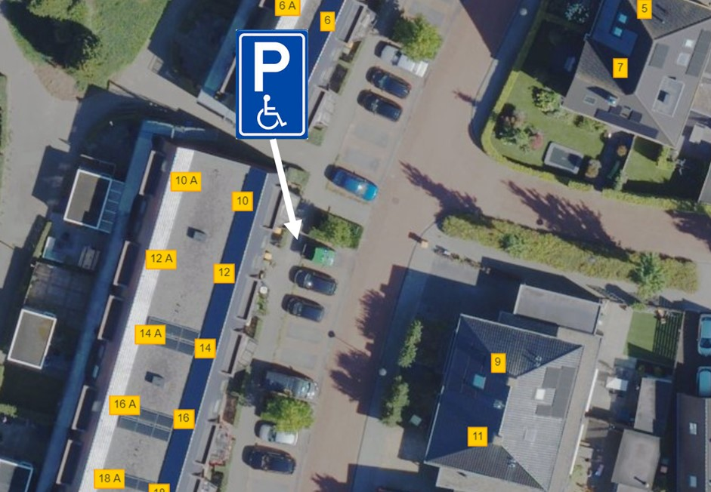

Dalfsen, 23 april 2024
namens burgemeester en wethouders van de gemeente Dalfsen,

F. Mosterman
beleidsmedewerker verkeer en vervoer

Dit besluit wordt openbaar bekend gemaakt in het Gemeenteblad en KERNpunten. Tegen dit besluit kunnen belanghebbenden bezwaar maken. Dit doet u door een bezwaarschrift in te dienen binnen zes weken na de dag van bekendmaking van dit besluit. In het bezwaarschrift moet in ieder geval staan:
- uw naam en adres;
- de datum;
- een omschrijving van het besluit waartegen u bezwaar maakt en de redenen van uw bezwaar.
U moet het bezwaarschrift ook ondertekenen. Ook vragen wij u om een vermelding van het zaaknummer van het besluit waar u bezwaar tegen heeft mee te sturen en aan te geven op welk telefoonnummer of e-mailadres u te bereiken bent. Het bezwaarschrift moet u sturen naar het College van burgemeester en wethouders van Dalfsen, Postbus 35, 7720 AA Dalfsen. Het besluit blijft gelden in de tijd dat uw bezwaarschrift in behandeling is. Als u dit niet wilt, vanwege spoedeisend belang of omdat het besluit onherstelbare gevolgen heeft voor u, dan kunt u een verzoek om voorlopige voorziening indienen bij de Voorzieningenrechter van de Rechtbank Overijssel, locatie Zwolle (Postbus 10067, 8000 GB Zwolle).

